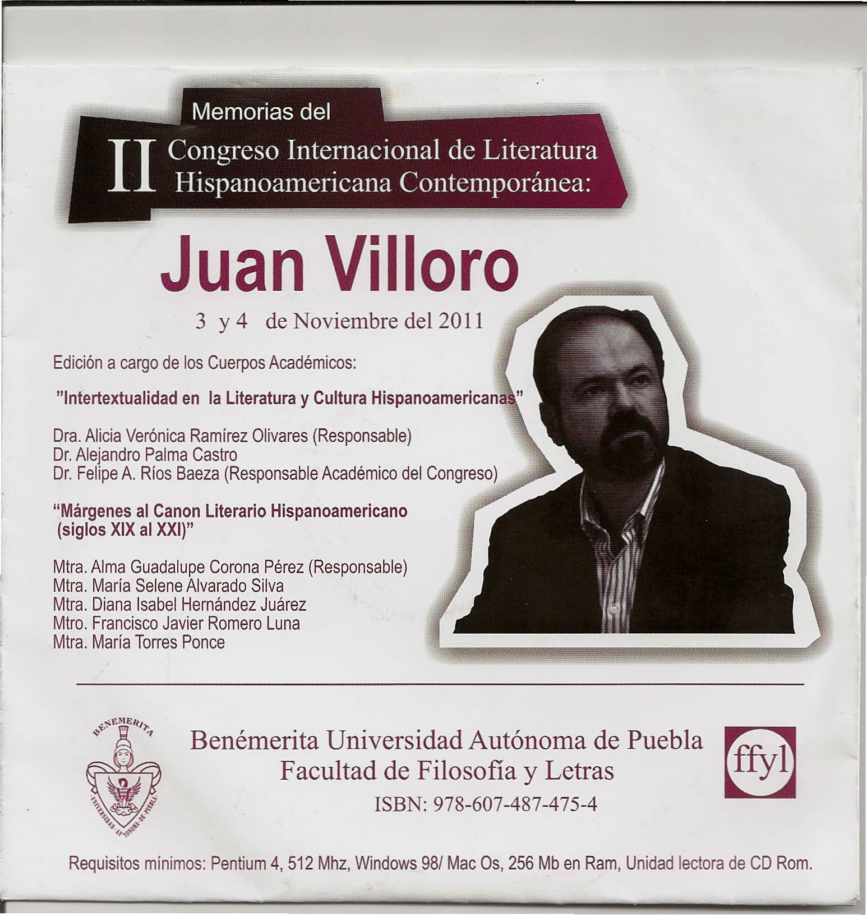

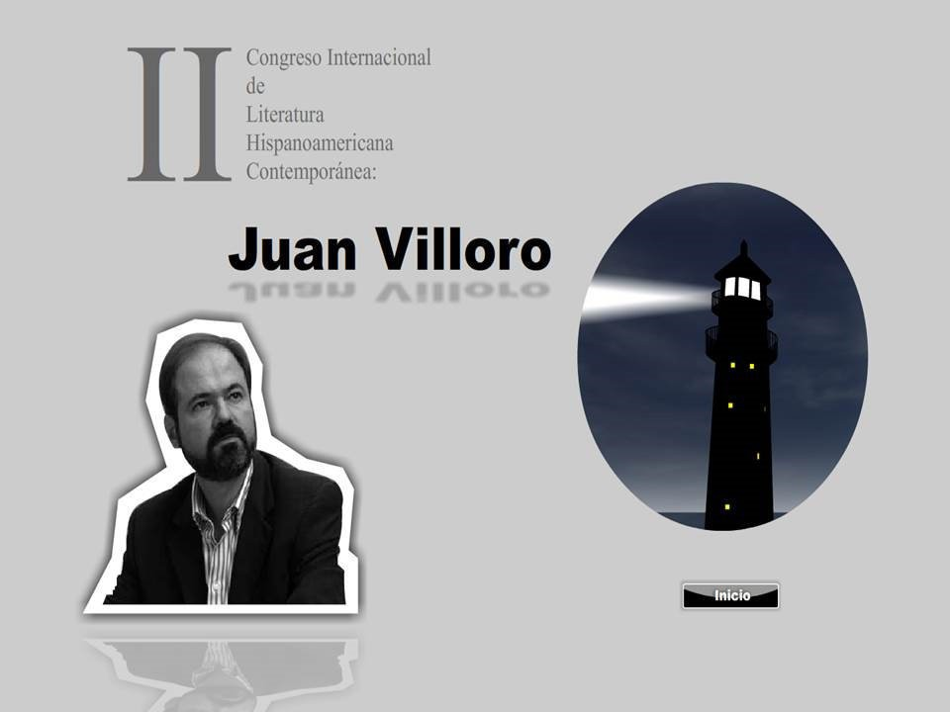

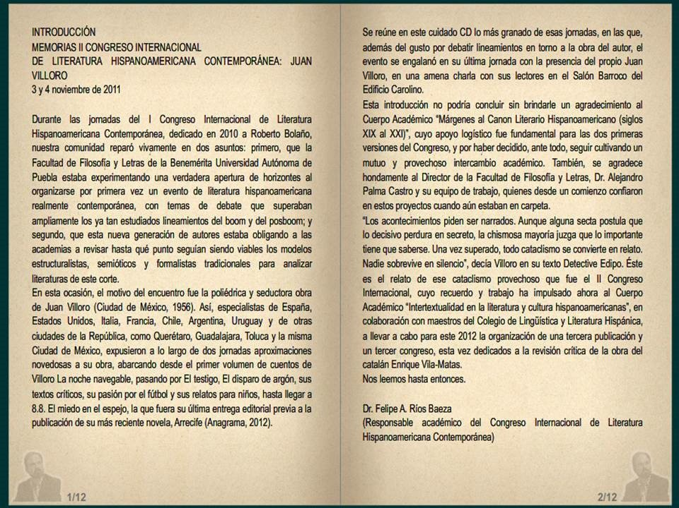

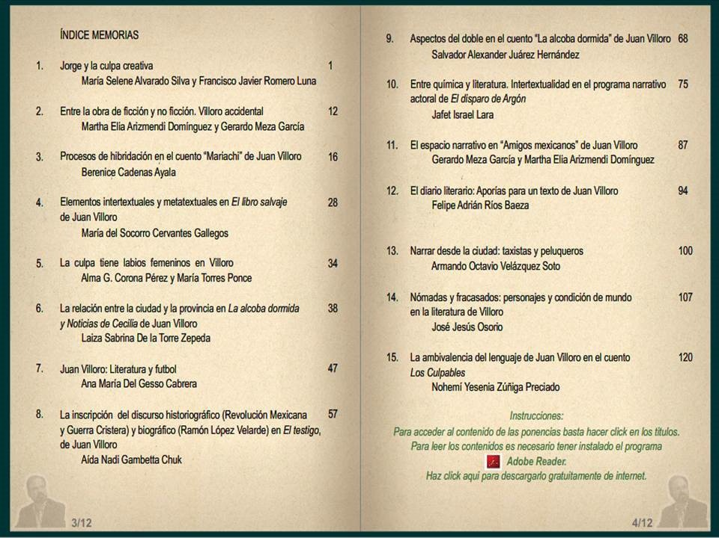

Entre la obra de ficción y no ficción. Villoro accidental

Martha Elia Arizmendi Domínguez
Gerardo Meza García

Para Alejandro, pequeño lector de Villoro

La narrativa de los últimos años del siglo XX en Latinoamérica, experimenta cambios sustanciales, ya en los géneros, ya en el lenguaje; ora en el tratamiento temático, ora en la utilización de recursos propios de los medios masivos de comunicación, así como en el préstamo de otras artes a la propia literatura y México, como país integrante de ese gran conglomerado, no fue la excepción.

Las producciones de este período se interesan por el poder, la sexualidad, el feminismo, los valores de la familia, la desmitificación de los héroes y la búsqueda de figuras, mitos o personajes con los que se pueda trascender. La recurrencia del tratamiento temático y su actualización da cuenta del quehacer de escritores y críticos empeñados en hacer que la literatura se cree y se recree en diferentes tiempos y espacios.

Adolfo Castañón, a propósito de lo anterior afirma que en esta oleada artístico/literaria, “Conviven la novela testimonial, la novela histórica y la escritura femenina, ya sea como obras separadas o como partes de un mismo texto. Es decir, refieren las historias cuyos temas manifiestan los fenómenos del momento, algunas veces expuestos a manera de textos declaratorios, y otras como documentos” (2003: 209).

Además del tratamiento temático, sobresale la estructura y superposición o hibridación de géneros, pues se conjuntan la crónica, la narración periodística, la alegoría y la literatura testimonial dando origen a otros más que se han cultivado por escritores reconocidos no sólo en el ámbito nacional, sino que rebasan fronteras y, con su propuesta, se acercan a lo que Claudio Guillén (2005) llama “relaciones internacionales” ; es decir, las obras poseen características específicas que las sitúan a nivel internacional.

Autoras y autores como Inés Arredondo, Beatriz Espejo, Laura Esquivel, Alberto Ruy Sánchez, José Agustín, Parménides García Saldaña, Gustavo Sainz, David Toscana y Juan Villoro, por referir a los nacidos durante la segunda mitad del siglo XX, dan muestra de la versatilidad literaria representativa de ese momento, y será este último, del que nos ocuparemos en este ensayo.

Juan Villoro nace en la Ciudad de México el 24 de septiembre de 1956, en el seno de una familia dedicada a la actividad cultural; su padre, Luis Villoro, eminente filósofo, siembra en éste el gusto por la lectura, lo que lo convierte en asiduo lector a temprana edad, para después convertirse en cuentista, novelista, ensayista, autor de obras para niños y destacar en la crónica periodística que combina con la narrativa, faceta esta última que interesa abordar aquí.

12

En su tercer libro de crónicas, Safari accidental, Juan Villoro, hace un viaje retrospectivo por los vericuetos de su mente, para traer al presente en una fusión de horizontes, aquellas imágenes que le han impactado a lo largo de su vida; es decir, durante más de cincuenta años.

Safari accidental es un mosaico de recuerdos que se agolpan en un querer crear, inventar un mapa legítimo de memorables pasajes, pero también de un tejido textual que incluya todos los géneros. La obra es una clara muestra de la versatilidad del autor al mezclar el periodismo, la crónica, los viajes, la música, en un género híbrido, al que llama “ornitorrinco”, pues en él caben todas las posibilidades de escritura; por ejemplo: “Al absorber recursos de la narrativa, la crónica no pretende ‘liberarse’ de los hechos sino hacerlos verosímiles a través de un simulacro, recuperarlos como si volvieran a suceder con detallada intensidad” (2005: 15).

En ese recorrido nos habla de su padre, a quien ubica como combatiente de, entre muchos otros, el movimiento estudiantil del 68, de su plática con Bono, cantante del grupo U2, con Yoko Ono y otros más. De igual manera hace y remembranza de las enseñanzas de su “maestro” Augusto Monterroso.

Villoro afirma que es “accidental” porque acepta, aunque de manera poco sistemática, todo lo que quepa y hasta lo que no cabe, justo como le sucede al animal, continente de siete elementos: cola, patas, pico‐hocico, ojos, huevos, pelambre, cuerpo, pues como el propio autor apunta, es un continente de siete géneros: novela, reportaje, cuento, entrevista, teatro, ensayo y autobiografía, ingredientes todos que, aunque se unen no, ejercen influencia uno en el otro.

En el primer apartado: “Ornitorrincos. Notas sobre la crónica” Villoro nos explica la idea que tiene de la crónica, “La mayoría de las veces, el escritor de crónicas es un cuentista o un novelista en apuros económicos, alguien que preferiría estar haciendo otra cosa pero necesita un cheque a fin de mes” (Villoro, 2005: 11).

Lo anterior indica, de alguna manera, un posible desdén hacia esta forma de escritura; sin embargo, la creciente ola de crónicas escritas desde tiempos inmemorables nos dice otra cosa, las hay periodísticas, literarias, históricas, deportivas, taurinas, tema tan controvertido en los últimos días, entre otras.

Si partimos de la etimología de la palabra, según el diccionario de la Real Academia Española (2005), la crónica es una historia en que se observa el orden de los tiempos; es una relación de hechos en un orden temporal, cual si fuera un minucioso recuento de acontecimientos, generalmente contados por alguien que los vivió, los conoció o tiene clara idea de su existencia porque otro se lo ha hecho saber. Así, explica KurtSpang:
“La crónica no es una composición meramente acumulativa, sino, por así decir, orgánica en el sentido de una presentación de episodios que a lo mejor no afectan el todo, pero sí poseen una vinculación funcional porque precisan y puntualizan aspectos particulares del mundo evocado.” (2005: 116)

13

Se habla de “historia” porque la crónica defiende su condición de “contar”, pues “Al absorber recursos de la narrativa, la crónica no pretende ‘liberarse’ de los hechos sino hacerlos verosímiles a través de un simulacro, recuperarlos como si volvieran a suceder con detallada intensidad” (Villoro, 2005: 15).
Villoro crea un género híbrido cuya representación causal está determinada por la narración “Desde que donó su máquina de escribir para contribuir a la expropiación petrolera hasta la fecha, en que asesora el movimiento zapatista en Chiapas, mi padre ha sido un caso político extraño” (Villoro, 2005: 34).
A propósito de la caracterización de hibridad, es importante recordar la propuesta genettiana de architextualidad (1989) con la que el teórico francés designa a las relaciones habidas entre obras, de manera que de estas relaciones resulten otras formas de representación con implicaciones históricas, a las cuales nombra formas fundamentales; o como lo expresa Spang: “Basta con que un texto verbal manifieste una elaboración cuidadosa del material lingüístico para adquirir derecho de ciudadanía entre los géneros literarios” (2000: 27).
Esta afirmación coloca a la crónica en el centro de la literatura, ya que en ésta, el autor establece un contrato de “verosimilitud” al lograr que lo contado en la obra literaria tenga apariencia de verdad, que lo recreado sea creíble y así es, pues el autor crea una realidad tematizada, textual que los lectores reconocen como real; es decir, puede ser literaria, como asegura Rafael Yanes:
“La crónica puede ser considerada un género literario muy desarrollado en el periodismo latino […] es un texto redactado con estilo libre, firmado por su autor, y que se caracteriza principalmente por el uso de recursos propios de la literatura.” (2006: 7)
Como en el caso de El general en su laberinto de Gabriel García Márquez, obra que la mercadotecnia ha lanzado como “novela”, pero que en realidad, según lo dicho líneas arriba, es una crónica, novelada sí pero crónica, como otras más del mismo Gabo, o de Neruda, las cuales se asemejan a las escritas por Villoro. Así, Adolfo Castañón afirma que “Sin ser propiamente un novelista de ideas, sus crónicas de hecho configuran un paisaje inédito pero necesario, postulan tangencialmente una visión de conjunto” (2003: 419).
Si la crónica tiene su referente literario, también lo tiene del lado periodístico con el reportaje; existe una relación casi preestablecida entre la crónica, la novela y el reportaje, ya que el trabajo novelístico y el del periodismo encuentra vasos comunicantes importantes que convergen en la creación.
En este sentido, Federico Campbell afirma “Parto de la base de que escribir novela y escribir reportaje es un oficio igual, es decir: contar cosas que le suceden a la gente” (2002: 228), o como el propio Villoro la caracteriza: “La crónica es un animal cuyo equilibrio biológico depende de no ser como los siete animales distintos que podría ser” (2005: 14). “Hasta entonces no tenía otro interés literario que el cuento y me parece significativo que mi primer ejercicio de no ficción se ocupara de mi maestro en la ficción” (2005: 258).

14

Por éstas y otras razones hemos titulado a este ensayo: Entre la obra de ficción y no ficción. Villoro accidental, ya que el autor se accidenta para lograr la creación que oscila entre la ficción y la no ficción, entre la crónica periodística y la crónica novelada, con lo que inaugura un género más, un curioso ornitorrinco capaz de competir con los géneros mayores y salir airoso.

Bibliografía
Campbell, Federico. 2002. Periodismo escrito, México, Alfaguara.
Castañón, Adolfo. 2003. Arbitrario de literatura mexicana. Paseos I, México, Lectorum.
Genette, Gerard. 1989. Palimpsestos: La literatura en segundo grado, Cecilia Fernández Prieto, tra., Madrid, Taurus.
Guillén, Claudio. 2005. Entre lo uno y lo diverso. Introducción a la literatura comparada (Ayer y hoy), Barcelona, TusQuetes.
Spang, Kurt. 2000. Géneros literarios, Madrid, Síntesis. Villoro, Juan. 2005. Safari accidental, México, Joaquín Mortiz.
Yanes Mesa, Rafael. 2006. “La crónica, un género del periodismo literario equidistante entre la información y la interpretación” en Espéculo. Revista de estudios literarios, Madrid, Universidad Complutense.

15



